Тема: Практическа работа №1. Решение расчетных задач
Цели урока:
Образовательные:
- проверить усвоение физических формул и умений брать первую и вторую производную от тригонометрических функций,
- формировать умения решать расчетные и качественные задачи, анализировать графики и физические закономерности.
Развивающие:
- развивать творческое мышление,
- развивать умение применять знания в новой нестандартной ситуации,
- развивать умение анализировать, делать выводы.
Воспитательные:
- воспитывать доброжелательное отношение друг к другу, взаимопонимание и взаимопомощь.
Задачи:
- выявить связи, существующие между физикой и математикой,
- показать, что на основе производной возможен анализ конкретных физических ситуаций.

Ход урока.

1.Оргмомент
2. Повторение пройденного материала
1. Напишите уравнение гармонических колебаний, если частота равна 0,5 Гц, амплитуда 80 см. Начальная фаза колебаний равна нулю.
Решение:
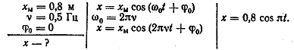
2. Напишите уравнение гармонических колебаний, если амплитуда равна 7 см и за 2 мин совершается 240 колебаний. Начальная фаза колебаний равна π /2 рад.
Решение: 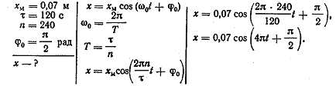
3.По графику на рисунке, определите амплитуду напряжения, период и значение напряжения для фазы рад.
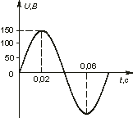
3. По графику, изображенному на рисунке, определите амплитуду силы тока, период и частоту. Напишите уравнение мгновенного значения силы переменного тока.
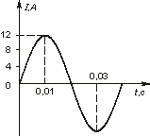
4.Значение напряжения, измеренное в вольтах, задано уравнением , где t выражено в секундах. Чему равна амплитуда напряжения, период и частота?

5. Найти амплитуду, циклическую частоту и период колебаний, скорость и ускорение, если координата тела меняется по закону x = - 0,5 cos 4πt.
6.Зависимость координаты от времени задана уравнением: x=x_{m}cosω_{o}t. Найти зависимость скорости от времени: υ_{x}(t).
Варианты ответов
: υx(t)= x_{m}ω_{o}sinω_{o}t
υx(t)= x_{m}sinω_{o}t
υx(t)= -x_{m}ω_{o}sinω_{o}t
υx(t)= 1/ω_{o}x_{m}ω_{o}sinω_{o}t
7. По графику, приведенному на рисунке 43, определите амплитуду, период, частоту. 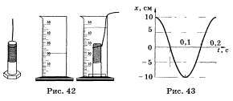
Какие из величин, характеризующих гармонические колебания (амплитуда, период, частота, смещение, скорость, ускорение), являются постоянными и какие — переменными?
Ответ: А = 10 см; Т = 0,2 с; v = 5 Гц.
Переменными являются смещение, скорость, ускорение.
3 Домашнее задание подготовка к зачету
Источники:
- festival.1september.ru/articles/534266/
- chalt-school11.edusite.ru/DswMedia/fizika11-102-.docx

